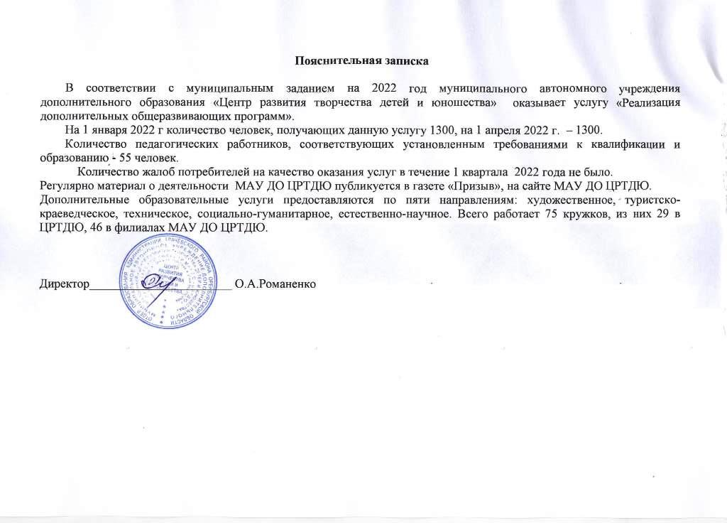Отчет  
о выполнении муниципального задания

от «04» апреля 2022 г.

Наименование муниципального учреждения Грачевского района: муниципальное автономное учреждения дополнительного образования «Центр развития творчества детей и юношества»

Периодичность ____за 1 квартал 2022 года

(указывается в соответствии с периодичностью представления отчета о выполнении муниципального задания, установленной в муниципальном задании)

Часть 1. Сведения об оказываемых муниципальных услугах

Раздел

1. Наименование муниципальной услуги _ Реализация дополнительных общеразвивающих программ

2. Уникальный номер муниципальной услуги по базовому (отраслевому) перечню 804200О.99.0.ББ52АЖ48000

3. Категории потребителей муниципальной услуги физические лица

4. Сведения о фактическом достижении показателей, характеризующих объем и (или) качество муниципальной услуги:

4.1. Сведения о фактическом достижении показателей, характеризующих качество муниципальной услуги:

|  |  |  |  |  |  |  |  |
| --- | --- | --- | --- | --- | --- | --- | --- |
| № п/п | Показатели качества муниципальной услуги | | | | | | |
| наименование показателя | единица измерения | утверждено в муниципальном задании на год | исполнено на отчетную дату | допустимое (возможное) отклонение | отклонение, превышающее допустимое значение | причина отклонения |
| 1 | 2 | 3 | 4 | 5 | 6 | 7 | 8 |
| 1. | Общий уровень укомплектованности педагогическим персоналом в соответствии с установленными требованиями к квалификации и образованию | % | 100 | 100 | 5 |  |  |

